МБУ ДО «Центр детского творчества» Дубенского муниципального района РМ

Стендовый доклад:
«Работа по программе «Мастерская Самоделкина»

Выполнила:
Депцова И.М
педагог дополнительного образования

2021 г.
Мир детства уникален и неповторим. Впечатления детства остаются в памяти людей навсегда, и потому так важно, чтобы маленький человек, вступающий в жизнь, делающий робкие шаги по бесконечной лестнице познания себя и мира, преодолевал эти ступеньки с радостью и удовольствием. И первым помощником в воспитании и обучении детей является их творческая активность. Именно от формирования художественно-эстетической активности ребенка зависит, будет ли в дальнейшем человек совершенствовать свой внутренний мир при общении с искусством или нет. Творчество, являясь жизненной необходимостью, потребностью человека, захватывает его, преобразует, развивает и обогащает, формируя его как самобытную личность, которая пытается в каждое своё дело внести что-то такое, что присуще только ей. Творческая деятельность присуща человеку, нужно только помочь ему найти и раскрыть себя в той сфере, в которой он может проявить себя наиболее ярко, с максимальной пользой как для себя, так и для общества, результат творчества всегда направлен на созидание и прогресс.

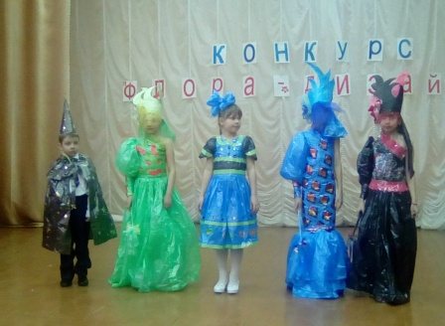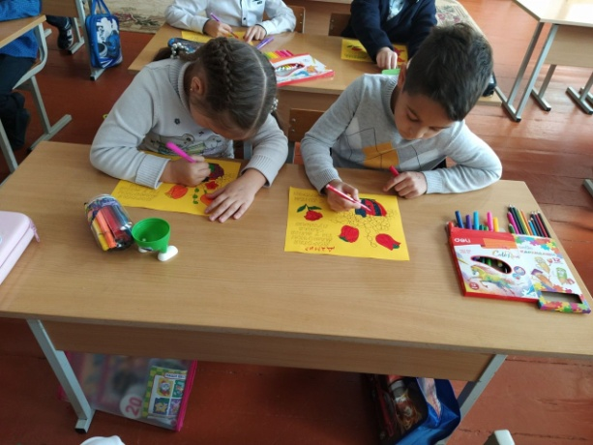

Я организовываю обучение и воспитание двумя способами: первый – дифференциация обучения (деление на группы) и второй – персональный. Используя принцип педагогической поддержки, помогаю каждому обучающемуся осознать свои интересы, планы и проблемы. Помогаю через включение в конкретные виды прикладной деятельности, создаю равные «стартовые» возможности каждому ребёнку. Используя познавательный интерес ребёнка и его опыт, могу определить, с помощью каких методов, средств и условий можно совершенствоваться ему дальше. Обучение и воспитание детей организовываю так, чтобы обучение было не просто передачей готовых знаний, умений и навыков, а созданием условий для развития творческой активности ребёнка. Каждый ребёнок – это личность, поэтому к каждому ребёнку нужно найти подход для достижения им заданных целей. Если использовать такой личностно-ориентированный подход, то результат получается очень высокий. На занятиях вижу каждого ребёнка и помогаю ему только в том случае, если чётко вижу, что ребёнок не способен справиться с заданием сам. Если же он может работать без дополнительной помощи, я поощряю его самостоятельность. Моя задача – пробудить в ребёнке желание созидать, преобразовывать мир, создавать прекрасное своими руками.
В объединении дети обучаются по дополнительной образовательной (общеразвивающей) программе дополнительного образования детей «Мастерская Самоделкина». Возраст детей: 7-11 лет. Срок реализации: 3 года. Необходимость создания программы состоит в том, чтобы создать условия для целесообразного и привлекательного досуга, удовлетворения потребностей в творческом развитии, получении знаний и умений жизнедеятельности через художественно-творческую деятельность.
Творчество является эффективным средством развития воображения, фантазии, эстетического чувства, художественного вкуса. В человеке уже заложено стремление узнавать и создавать. Работа с различными материалами в разных техниках расширяет круг возможностей ребёнка, развивает пространственное воображение, конструкторские способности. Дети неоднородны по уровню развития и характеру овладения практической деятельностью, поэтому программа ориентирована на обучающихся с различным познавательным и творческим потенциалом. По ходу освоения программного материала ребёнок выступает как новатор, творец, создатель, проектировщик технического произведения. Он не только создаёт свой замысел произведения, его композицию, но и выбирает технику и материалы для его создания. Тем самым раскрывается личность ребёнка, его индивидуальные особенности, способность выразить своё мнение, идею, проблему, образ языком творчества в собственной манере исполнения. Программа интегрирует разные техники художественного творчества (аппликация, оригами, бумагопластика, конструирование, моделирование).
Программа первого и второго года обучения предусматривает в основном групповые и парные занятия, цель которых помочь ребенку уверенно чувствовать себя в различных видах деятельности. На третьем году обучения это дает основание для проведения индивидуальных занятий, цель которых развитие уникального сочетания способностей, умение и навыков. При обучении обучающиеся с удовольствием впитывают все знания, приобретают навыки. На занятиях дети – не просто созерцатели, а действующие лица, которые учатся созидать. Здесь невидимый мир мысли проявляется в движении рук, материала, инструментов. В конечном счёте – в изготовленном продукте. У детей есть простор для самостоятельности и выдумки, для развития умения, сообразительности и интеллекта. Я работаю с детьми, у которых по-разному проявляются способности. Видя затруднение ребёнка, предлагаю свою помощь. Есть дети, которые легко и быстро усваивают объяснение педагога, после похвалы они улучшают качество своих работ, на следующее занятие приходят со своей идеей, много работают дома самостоятельно. Когда и как хвалю ребёнка? Похвала в обучении как лекарство: может помочь, а может навредить. В младшем школьном возрасте хвалю так, чтобы слышала вся группа. Здесь использую даже не похвалу, а восхищение работами ребёнка. Похвалой отмечаю большие этапы в работе. Обязательно хвалю в конце занятия.
Каждый педагог находится в постоянном творческом поиске, сочетая традиционные методы и формы обучения с инновационной практикой, я отбираю наиболее эффективные методы и приемы обучения. Использую методы проектного обучения, беседы, интегрированные уроки с применением компьютерных технологий, здоровьесберегающие технологии. Обучение проходит от простого к сложному. Реализации данного принципа способствуют правила:
- изучение нового материала;
- опора на имеющийся опыт;
- применение теоретических знаний;
- изучение современных технологий;
- использование проблемно-поисковых и исследовательских заданий;
- применение знаний на практике;
К оценкам результатов творчества относятся, выставка работ, награждение грамотами, дипломами, благодарственными письмами. Завершением курса обучения является итоговая выставка, призванная показать достижения детей за год.
При реализации программы обучающиеся принимают активное участие в конкурсах учрежденческого, муниципального и всероссийского уровня(интернет конкурсы).
Название мероприятия | Уровень | ФИО обучающегося | место
Интернет конкурс «Разумята» | Всеросс. | Кабакова А. | 1-е место
Интернет конкурс «Солнечный свет» | Всеросс. | Федькина В. | 1-е место
Интернет конкурс «Умникус» | Всеросс. | Депцова Е. | 1-е место
Интернет конкурс «Умникус» | Всеросс. | Сыркина В. | 1-е место
Конкурс на знание Государственной Символики РФ | Муницип. | Бровцева Н  Маскаева Е.  Косолапова А. | Участие
Конкурс поделок из втор. сырья | Муниц.  Респ. | Гуртовой Е. | 1-е место  3-е место
Конкурс творческих проектов «Фантазия» | Муницип. | Седойкина В. | 2- е место
Конкурс «Новогоднее чудо» | Муницип. | Царев А  Кураева М  Шлабина Н. | Участие  Участие  2- е место
- Интернет- конкурсы

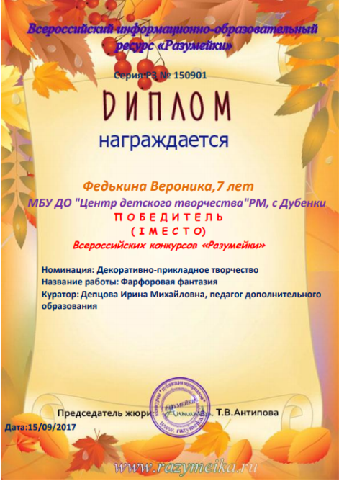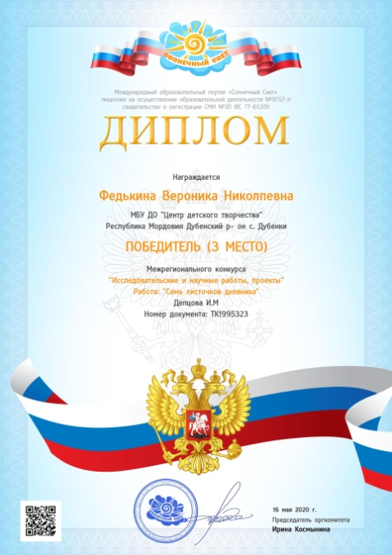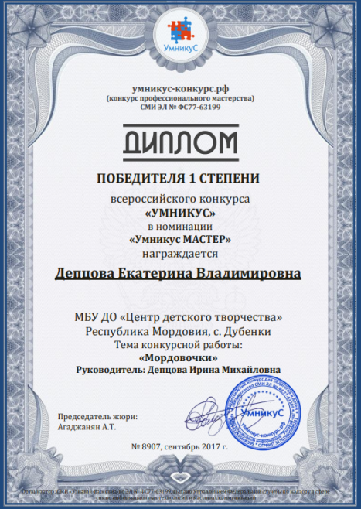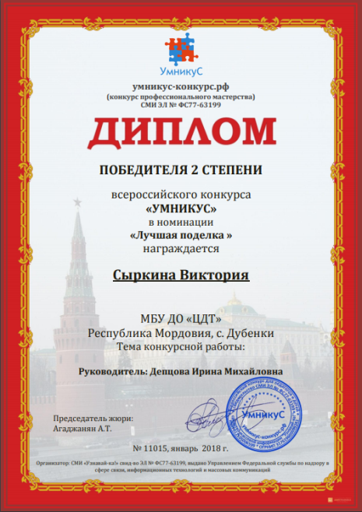

- Муниципальные конкурсы
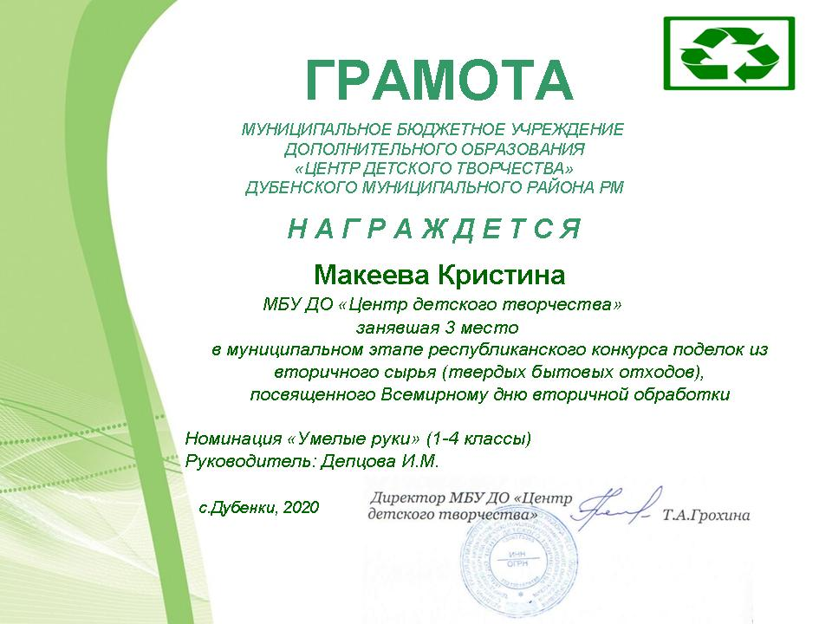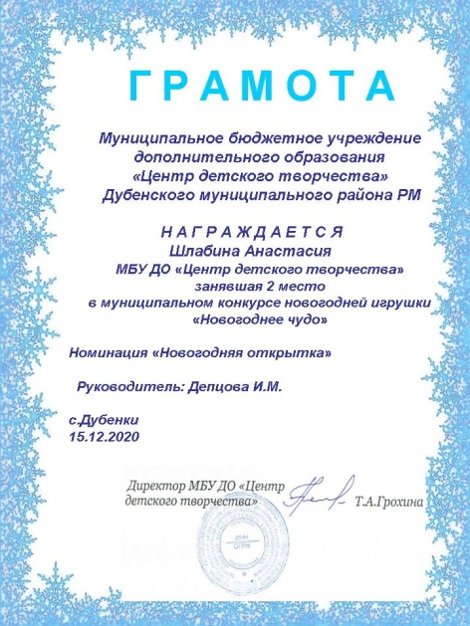

Перспективность обучения по данной программе заключается в том, это подготовит их к конкуренции на рынке труда. Поможет узнать о профессиях, таких как дизайнер-модельер, дизайнер-оформитель и т.д.. Эти профессии являются одними из привлекательных, т.к. они становятся сегодня всё более востребованными, потому что человек всегда стремится сделать себя и своё окружение прекраснее.

Литература
1. Горшкова, Л. Воспитание детей совместными усилиями семьи и педагогов дополнительного образования. – Л.Горшкова // «Методист»: – №8. – 2017. 36-38с.
2. Климова, Е.В., Аверкина, Т.В. Взаимосвязь предметов в детской художественной школе. // «Дополнительное образование и воспитание»: – №2. – 2018.
3. Коллектив авторов. Интеграция общего и дополнительного образования. – М.: 2016.

